*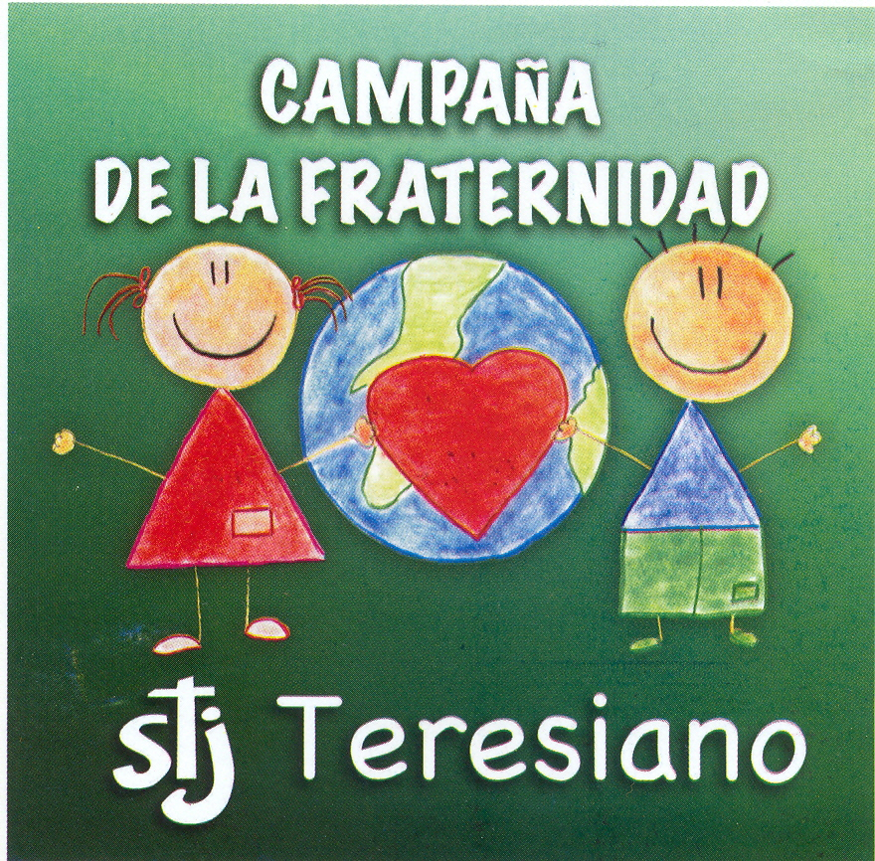COLEGIO INSTITUTO JASSA*



Campaña Fraternidad /Cuartos de Hora SECUNDARIA

TEMA: SER OTRO JESÚS

1. ***MOTIVACIÓN***

En el nombre del Padre del Hijo y del Espíritu Santo… Este día vamos a pedirle a Jesús que nos ayude a escuchar el mensaje que nos quiere dar. Decimos juntos la oración para prepararnos a estar con Jesús: ***Padre lleno de misericordia, Yo sé que Tú me amas mucho. Que estás presente en todo lugar, que estás aquí, dentro de mí, viendo mis más ocultos pensamientos y sentimientos. Te pido tu Gracia para hacer este rato de oración, ábreme a tu presencia, para conocerme y conocerte. Revélame quién soy y qué quieres de mí, para amarte siempre y hacerte conocer y amar por todos. Haz que como Santa Teresa de Jesús y San Enrique de Ossó me comprometa contigo en la construcción del Reino. Amén.***

***PREGUNTAS GENERADORAS - OPCIONAL -***

¿Saben ustedes cuál es el deseo que movió todo el ser y hacer de Enrique de Ossó? SER OTRO JESÚS EN LA TIERRA… ser otro Jesús en nuestro mundo.

¿Qué querrá decir hoy, en este tiempo, en ese lugar, en nuestro mundo actual ser otro Jesús en la tierra?

Te voy a entregar unas foto palabras; en silencio, obsérvala, deja que te hable… por eso se llaman foto palabras, son imágenes que evocan un mensaje, una palabra.

Dicen a manera de lluvia de ideas la palabra que les surge al ver la imagen.

1. ***ILUMINACIÓN***

En el evangelio, Jesús nos dice: *vengan a mí los que estén agobiados que YO LOS ALIVIARÉ. También dice yo soy el agua de vida…*

Si me tomo en serio la consigna teresiana de ser otro Jesús en la tierra, mi llamado es justamente a aliviar la sed, a **ser agua viva, a aliviar al que se siente agobiado**.

Escuchar el canto AGUA VIVA de Glenda (Se puede bajar de internet http://www.youtube.com/watch?v=jGNPbXYyVvo)

1. ***COMPARTO***

¿A qué me invita este canto?

Si dejo que el agua viva me trasforme, entonces podré ser agua viva.

***COMPROMISO - OPCIONAL -***

Si dijera Yo soy el agua viva, yo(mi nombre) soy agua viva ¿a qué me compromete? ¿Cómo puedo ser agua viva para los demás, para esos que tienen sed? ¿Qué compromiso surge de cara a esta campaña?

1. ***CIERRE***

Cerramos los ojos y hacemos una pequeña oración de cierre, dirigida a Jesús y terminamos con el Padre Nuestro o alguna otra oración a María.

***TODO POR JESÚS***

***FOTOPALABRAS***

[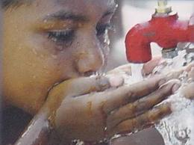](http://www.google.com.mx/imgres?q=sed&hl=es&sa=G&biw=1440&bih=727&gbv=2&tbm=isch&tbnid=2i7C1YUlj0MTnM:&imgrefurl=http://www.definicionabc.com/general/sed.php&docid=sZehIbHyh7An9M&w=400&h=299&ei=vetkTrnJC-eysALK8MC9Cg&zoom=1)[](http://www.google.com.mx/imgres?q=sed&hl=es&sa=G&biw=1440&bih=727&gbv=2&tbm=isch&tbnid=Q-hGq3AWnOvovM:&imgrefurl=http://librerianazareth.net/2011/02/sed-de-dios-john-piper.html&docid=jOcDTopkozin9M&w=200&h=296&ei=vetkTrnJC-eysALK8MC9Cg&zoom=1)

[](http://www.google.com.mx/imgres?q=sed&hl=es&sa=G&biw=1440&bih=727&gbv=2&tbm=isch&tbnid=RvibNsP3n5KAqM:&imgrefurl=http://mcccm.org/?p=1380&docid=QChEo7O3Ka6fkM&w=613&h=451&ei=vetkTrnJC-eysALK8MC9Cg&zoom=1)[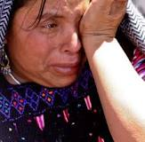](http://www.google.com.mx/imgres?q=indigenas&hl=es&sa=G&biw=1440&bih=727&gbv=2&tbm=isch&tbnid=Us0_b8j6tEwQFM:&imgrefurl=http://www.estosdias.com.mx/blog/31031/q-roo-primero-lugares-en-explotacion-de-indigenas/&docid=HfSUy_AKsuHK1M&w=600&h=590&ei=fexkTv-YOarDsQK-8vibCg&zoom=1&iact=rc&dur=100&page=7&tbnh=123&tbnw=125&start=169&ndsp=30&ved=1t:429,r:11,s:169&tx=47&ty=92)

[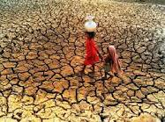](http://www.google.com.mx/imgres?q=sed&hl=es&sa=G&biw=1440&bih=727&gbv=2&tbm=isch&tbnid=EE6kUiSRp7w2MM:&imgrefurl=http://esposibleahora.blogspot.com/2011/07/la-realidad.html&docid=ZB22AdAfiPSL9M&w=400&h=296&ei=vetkTrnJC-eysALK8MC9Cg&zoom=1&iact=rc&dur=216&page=5&tbnh=135&tbnw=176&start=128&ndsp=34&ved=1t:429,r:13,s:128&tx=96&ty=58)[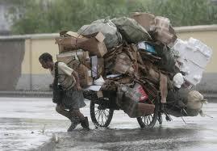](http://www.google.com.mx/imgres?q=hombre+cargado&hl=es&sa=G&biw=1440&bih=727&gbv=2&tbm=isch&tbnid=Jesf_9WlBxjpqM:&imgrefurl=http://caminootonal.blogspot.com/2009/07/esfuerzo-humano.html&docid=Tm1e9aoWC-ewaM&w=591&h=411&ei=5u1kTsrMPOSmsALcr7yjCg&zoom=1)

[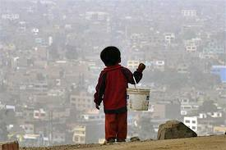](http://www.google.com.mx/imgres?q=pies+de+pobre&hl=es&sa=G&biw=1440&bih=727&gbv=2&tbm=isch&tbnid=mxJ6YZ2dBGN5jM:&imgrefurl=http://carloslopezdzur-carlos.blogspot.com/2009_11_01_archive.html&docid=GRdbeH8-e7pH6M&w=400&h=267&ei=GO1kTpG4GKzhsQLtuqyaCg&zoom=1)[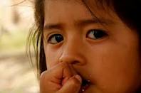](http://www.google.com.mx/imgres?q=indigenas&hl=es&sa=G&biw=1440&bih=727&gbv=2&tbm=isch&tbnid=rQhjhubE1t__lM:&imgrefurl=http://vivirmexico.com/2011/08/la-cndh-investiga-supuesta-venta-de-menores-indigenas-en-oaxaca&docid=i2hNeFmxu5clNM&w=400&h=266&ei=fexkTv-YOarDsQK-8vibCg&zoom=1&iact=rc&dur=349&page=6&tbnh=108&tbnw=163&start=140&ndsp=29&ved=1t:429,r:14,s:140&tx=97&ty=80)

[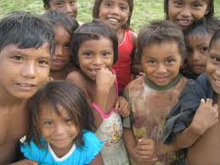](http://www.google.com.mx/imgres?q=indigenas&hl=es&sa=G&biw=1440&bih=727&gbv=2&tbm=isch&tbnid=ZupGzdgALwvWLM:&imgrefurl=http://chacatorex.blogspot.com/2011/01/en-mexico-los-ninos-indigenas-son-los.html&docid=36-M4dYwOC68UM&w=640&h=480&ei=fexkTv-YOarDsQK-8vibCg&zoom=1)

[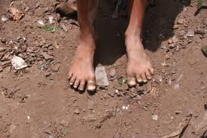](http://www.google.com.mx/imgres?q=pies+de+pobre&hl=es&sa=G&biw=1440&bih=727&gbv=2&tbm=isch&tbnid=3HeffG4bhGyofM:&imgrefurl=http://chocobuda.com/2011/04/14/ayudar-sin-pedir-nada-a-cambio/&docid=zWotdVZQJPaTuM&w=400&h=267&ei=GO1kTpG4GKzhsQLtuqyaCg&zoom=1)

*COLEGIO INSTITUTO JASSA*



Campaña Fraternidad /Cuartos de Hora PREPA

TEMA: VAMOS JUNTOS

1. ***MOTIVACIÓN***

En el nombre del Padre del Hijo y del Espíritu Santo… Este día vamos a pedirle a Jesús que nos ayude a escuchar el mensaje que nos quiere dar. Decimos juntos la oración para prepararnos a estar con Jesús: ***Padre lleno de misericordia…***

1. ***ILUMINACIÓN***

Cuenta una leyenda antigua contada por los monjes del desierto. En los confines de Tebaida, dice la leyenda, había un pozo que apagaba la sed de todos los peregrinos que pasaban por allí. Lo más curioso de ese pozo era que el que bebía de su agua no volvía a tener sed. El problema era que nadie sabía exactamente dónde estaba el pozo.

No obstante, un día, un investigador de los archivos monásticos encontró, entre muchas cosas, un mapa antiguo que hablaba de ese pozo y lo localizaba. Sin contárselo a nadie, el investigador escondió el mapa para que nadie más supiera de su existencia y se puso a caminar, desierto adentro, a la búsqueda del pozo. Pero pasaron los días… y el hombre nunca más volvió. ¿Qué habría acontecido?

Algunos años más tarde, otro sabio encontró por azar el mapa escondido, y también él lo escondió de nuevo, y se aventuró solo a la búsqueda del deseado pozo. Pero tampoco él volvió jamás. Y una vez más la historia del pozo que apagaba la sed de todo el mundo cayó en el olvido.

Dice la leyenda que la historia se repetió varias veces, hasta que el mapa fue a caer en las manos de un pobre trabajador. Sorprendido con la novedad, en vez de esconder el mapa, habló de él a toda la gente y del pozo escondido que apagaba la sed. La novedad era tan grande que las personas no se lo creían. ¿Un pozo que apaga la sed? ¿Quién se lo va a creer?

No obstante, un pequeño grupo estudió cuidadosamente el mapa y llegó a la conclusión de que el mapa parecía autentico. Y si el mapa era verdadero, ¿por qué no podía ser verdadero el pozo? Se juntaron en un grupo y decidieron ir a la búsqueda del pozo. Se prepararon para el viaje y, un buen día, se pusieron en camino desierto adentro. El viaje fue duro y difícil, pues el sol del desierto no perdonaba. Pero como iban en grupo, se ayudaban los unos a los otros compartiendo la poca agua que llevaban.

Después de largos días de viaje, cuando el desierto parecía no tener fin, avistaron el pozo. Era verdad: el pozo no era un espejismo. Pero, ante el asombro de todos, vieron junto al pozo centenares de esqueletos humanos. Se acercaron, miraron dentro del pozo y vieron que no se habían equivocado: abajo el agua brillaba. El problema era que no tenían con que sacar el agua. Por eso, todos los que antes habían buscado el pozo solos habían muerto de sed. Entonces el grupo se sentó a reflexionar sobre cómo sacar el agua del pozo. No tenían ni cuerda ni cubo y el pozo era profundo. Entonces, con las ropas que tenían hicieron una cuerda larga, ataron en la punta un botijo y lo llevaron al fondo del pozo. Y todos pudieron beber del agua del pozo. La verdad era que, después de beber, nunca más tuvieron sed.

Cuando nosotros damos las manos, unimos las fuerzas y creamos comunidad, no hay fuente que no podamos alcanzar ni sed que no se pueda matar

***COMPARTO***

¿Cuál es la enseñanza de este cuento? ¿Cuál fue la clave para llega al objetivo?

¿Cuál es la sed que en esta campaña queremos apagar? ¿Cómo lo podemos lograr?

¿A que me siento invitado/a?

1. ***CIERRE***

Hagamos una oración de petición comunitaria a la que responderemos Escúchanos Jesús.

Voluntariamente se hacen peticiones que surjan de compromiso al que invita la lectura.

Y terminamos con el Padre Nuestro o alguna otra oración a María.

***TODO POR JESÚS***

*COLEGIO INSTITUTO JASSA*



Campaña Fraternidad /Cuartos de Hora secundaria y prepa

TEMA: SOLIDARIDAD

1. ***MOTIVACIÓN***

En el nombre del Padre del Hijo y del Espíritu Santo… Este día vamos a pedirle a Jesús que nos ayude a escuchar el mensaje que nos quiere dar. Decimos juntos la oración para prepararnos a estar con Jesús: ***Padre lleno de misericordia…***

***PREGUNTAS GENERADORAS - OPCIONAL -***

¿Qué significa solidaridad?

¿Es necesaria la solidaridad hoy en día? ¿Para qué?

¿Cómo se desarrolla la solidaridad?

El valor de la solidaridad se desarrolla cuando:

• Escuchamos con simpatía e interés, a quien propone alguna mejoría para todos.

• Preguntamos y nos disponemos para participar.

• Somos servidores de los demás, no únicamente de nosotros.

• Comprendemos el daño que ocasiona a todos ser indiferentes a las buenas causas.

• Disfrutamos el valor al trabajo en grupo, cumpliendo lo mejor posible nuestros compromisos.

1. ***ILUMINACIÓN***

La solidaridad implica sentirse afectado por las necesidades de los otros como si fueran propias. En este sentido nuestra solidaridad se manifiesta hacia toda la humanidad, hacia quienes sufren discriminación, hambre, sida, adicciones, abusos y guerras.

Anónimo

La solidaridad no es un sentimiento superficial, es la determinación firme y perseverante de empeñarse por el bien común, es decir, el bien de todos y cada uno para que todos seamos realmente responsables de todos.

Juan Pablo II

Pues hemos nacido para colaborar, al igual que los pies, las manos, los párpados, las hileras de dientes, superiores e inferiores. Obrar, pues, como adversarios los unos de los otros es contrario a la naturaleza.

Marco Aurelio

Ningún hombre es una isla. Para hacer frente al buen combate, necesitamos ayuda.

Paulo Coelho

Ayuda al niño que te necesita, ese niño será socio de tu hijo. Ayuda a los viejos, y los jóvenes te ayudarán cuando lo seas. Además, el servicio es una felicidad segura... Da sin medida y te darán sin medida.

Facundo Cabral

Bueno es dar cuando nos piden; pero mejor es dar sin que nos pidan, como buenos entendedores.

Khalil Gibran

La solidaridad es la ternura de los pueblos.

[Gioconda Belli](http://www.literato.es/autor/gioconda_belli/)

La gota abre la piedra, no por su fuerza sino por su constancia. Y si son muchas gotas la piedra queda horadada.

[Ovidio](http://www.literato.es/autor/ovidio/)

Todos para uno y uno para todos.

[Alejandro Dumas](http://www.literato.es/autor/alejandro_dumas/)

La unión nos hace tan fuertes como débiles la desunión.

[Esopo](http://www.literato.es/autor/esopo/)

El que ha padecido, ése se compadece del doliente y del herido.

[Refrán](http://www.literato.es/autor/refran/)

Humana cosa es tener compasión de los afligidos; y esto, que en toda persona parece bien, obliga más a quienes en la vida han recibido consuelo y lo encontraron en los demás.

[Giovanni Boccaccio](http://www.literato.es/autor/giovanni_boccaccio/)

Llevadera es la labor cuando muchos comparten la fatiga.

[Homero](http://www.literato.es/autor/homero/)

***COMPARTO***

Comparto mi frase.

Jesús indica en el evangelio de Juan la medida del amor solidario: "Este es el mandamiento mío: que os améis unos a otros igual que yo os he amado"

***COMPROMISO - OPCIONAL -***

1. La solidaridad es trabajar a favor del grupo. TRABAJARÉ A FAVOR DEL OTRO

2. La virtud de la solidaridad forma el sentimiento de grupo. CON MI PARTICIPACIÓN ONTRIBUIRÉ A QUE NOS SINTAMOS GRUPO.

3. El trabajo solidario es gozarse en perseverar en el bien del otro. PONDRÉ ALEGRÍA Y ACTITUD POSITIVA SABIENDO QUE LO QUE HAGO BENFICIA A LOS DEMÁS.

4. La solidaridad exige sacrificio e incomprensión por causa de los apáticos indecisos. ME SOBREPONDRÉ A LA FLOJERA Y LA DECIDIA.

5. Olvidar el propio bienestar, da vida al comportamiento solidario en favor del bien común. ANTEPONDRÉ EL DOLOR DEL HERMANO A MI PROPIO BIENESTAR.

6. La solidaridad ilumina, a pesar de muchas abstenciones de participación. PARTICIPARÉ E ILUMINARÉ.

7. La inspiración para otros es nuestra lucha desinteresada por los propósitos buenos. DEJARÉ HUELLA.

10. Solidaridad es el respeto y el apoyo a las iniciativas de tender la mano a quien lo necesita. PORQUE APOYO ESTA INICIATIVA, TRABAJO.

1. ***CIERRE***

Reiteramos nuestro compromiso de ser solidarios con…. (Dicen con quien nos comprometemos a ser solidarios o cómo lo haremos)

Mientras van diciendo en voz alta se pone el canto de solidaridad de Hna. Fabiola.

(CD Cuando habla el corazón pista 14)

*Que tu corazón despierte a la vida… no lo dejes dormir…* ***TODO POR JESÚS***

|  |  |
| --- | --- |
|  |  |